И Н Ф О Р М А Ц И О Н Н А Я К А Р Т А У Р О К А
«Читая Пушкина …» , 4 класс
учителя начальных классов Лопаткиной Зинаиды Николаевны
дата проведения – 2 февраля 2011 г.

«Хороших методов существует ровно столько,
сколько существует хороших учителей».
Д.Пойа
Представляемая педагогическая технология – межпредметная интеграция.
Форма – интегрированный урок: литературное чтение - математика- русский язык.
Интеграция программных требований :
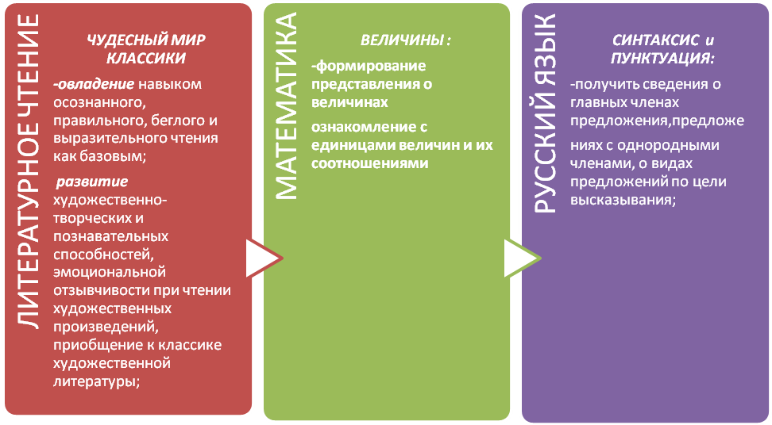
Интеграция - (лат) - восстановление, восполнение, объединение частей в целое (integer - целый), причем, не механическое соединение, а взаимопроникновение, взаимодействие, взаимовидение.

Существует много видов интеграции: по методам, приемам, способам, уровням, направлениям.

Результаты интеграционного обучения проявляются в развитии творческого мышления учащихся, оно способствует интенсификации, систематизации учебно-познавательной деятельности, а также овладению грамотой культуры. Задача интегрирования не только показать области соприкосновения нескольких учебных дисциплин, а через их органическую реальную связь дать ученикам представление о единстве окружающего нас мира.

Целевые установки урока по образовательным областям:

-уметь ставить знаки между однородными членами;
-находить в предложении однородные члены;
-устанавливать зависимость однородных членов предложений.

- знать названия и последовательность первых трех классов;
- знать единицы измерения величин;
-владеть алгоритмом решения задач различных видов.
-формирование мотивации к чтению, воспитание интереса к творчеству А.Пушкина;
-развитие памяти, речи, наблюдательности, самостоятельности.

Ожидаемые результаты интеграции :

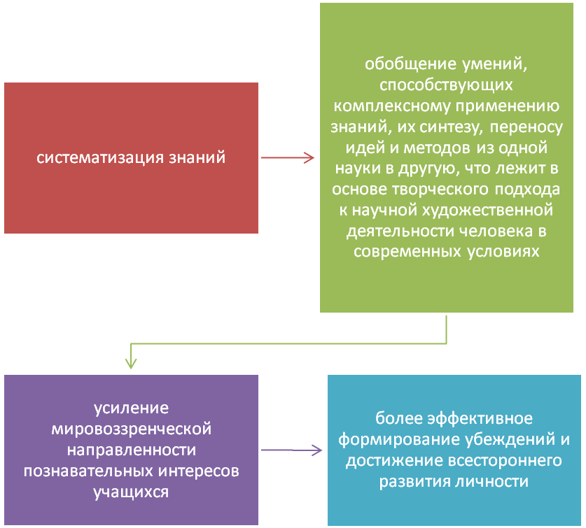

Для осуществления межпредметных связей в начальной школе есть все условия.

Во-первых, в классе работает один учитель, который ведет все предметы, и ему хорошо известен весь программный и пройденный материал начальной школы. На этой основе легко определить, какие учебные предметы могут взаимно дополнять изучаемый материал.

Во-вторых, учитель хорошо знает психологический климат, возрастные особенности, возможности класса. Это позволит ему решить, какими приемами и методами можно осуществить межпредметные связи.

Интеграция - это не смена деятельности и не простое перенесение знаний или действий, которые усвоили дети, из одного предмета в другой для ликвидации утомительных повторных объяснений уже известного или для ускорения процесса обучения, или для закрепления знаний, умений и навыков.

Интеграция - средство интенсификации урока, высокая форма воплощения межпредметных связей на качественно новой ступени. Межпредметные связи можно успешно использовать для дополнения, подтверждения или восполнения знаний учащихся в родственных предметах. Интеграция является источником нахождения новых фактов, которые подтверждают или углубляют определенные наблюдения, выводы учащихся в различных предметах. Она снимает утомляемость, перенапряжение учащихся за счет переключения на разнообразные виды деятельности.
Межпредметная интеграция в начальной школе может стать базой для формирования универсальных учебных действий (УУД), обеспечивающих умение учиться.
Образовательный процесс в начальном звене закладывает основу формирования учебной деятельности ребенка- систему учебных и познавательных мотивов, умение принимать, сохранять, реализовывать учебные цели, планировать, контролировать и оценивать учебные действия и их результат по 4 группам:

- организационные (умения организовывать свою деятельность);

- интеллектуальные (умения мыслить и работать с информацией);

- оценочные (умения самостоятельно выбирать мысли, чувства, ценности и отвечать за этот выбор);

- коммуникативные (умения общаться, взаимодействовать с людьми).

Информационную карту урока подготовил – директор школы Ермаков И.А.

